MINISTERUL EDUCAȚIEI ȘI CERCETĂRII

LICEUL TEORETIC “MIRON COSTIN” PASCANI

PROIECT PENTRU SUSȚINEREA

EXAMENULUI DE ATESTARE A

COMPETENȚELOR PROFESIONALE LA

INFORMATICĂ

Candidat,

Novac Denis-Constantin

Clasa a XII-a C

Îndrumator,

Prof. Coșniță Emilia-Felicia

-mai 2026-

***JOCURI VIDEO***

***POPULARE***

*Cuprins:*

1. Motivul alegerii temei................................................................3
2. Structura proiectului.................................................................4
3. Conținut...................................................................................5
4. Detalii tehnice...........................................................................8
5. Resurse hardware si software necesare......................................9
6. Modalitați de utilizare................................................................11
7. Modalitați de dezvoltare.............................................................12
8. Bibliografie................................................................................13
9. *Motivul alegerii temei*

Am ales tema „Jocuri video populare” deoarece jocurile video reprezintă una dintre cele mai răspândite și apreciate forme de divertisment din societatea actuală. Acestea sunt utilizate de persoane de toate vârstele și au devenit o parte importantă a vieții de zi cu zi, având un impact semnificativ asupra modului în care oamenii își petrec timpul liber.

Tema aleasă este strâns legată de domeniul informaticii, deoarece dezvoltarea jocurilor video implică utilizarea programării, a graficii pe calculator, a bazelor de date și a inteligenței artificiale. Prin realizarea acestui proiect am avut ocazia să înțeleg mai bine modul în care aceste componente lucrează împreună pentru a crea aplicații interactive și atractive.

Un alt motiv pentru alegerea acestei teme este faptul că jocurile video contribuie la dezvoltarea unor abilități importante, precum gândirea logică, atenția, coordonarea și capacitatea de rezolvare a problemelor. Multe jocuri solicită luarea rapidă a deciziilor și adaptarea la situații noi, aspecte care pot fi utile și în alte domenii.

De asemenea, jocurile video populare reflectă evoluția tehnologiei și a industriei IT, fiind într-o continuă dezvoltare. Analizarea acestora oferă o perspectivă asupra progresului tehnologic și a modului în care informatica influențează cultura modernă și societatea actuală.

Nu în ultimul rând, am ales această temă deoarece este una de interes personal, ceea ce a făcut realizarea proiectului mai plăcută și mai motivantă. Acest lucru mi-a permis să mă implic activ în documentare și să aprofundez informațiile prezentate într-un mod eficient.

1. *Structura proiectului*

Proiectul „Jocuri Video Populare” este un site web informativ construit exclusiv cu HTML, CSS și JavaScript, organizat pe mai multe pagini interconectate printr-un meniu de navigare comun. Fiecare pagină are o structură unitară formată din antet (header), conținut principal (main) și subsol (footer), oferind o experiență coerentă și responsive, accesibilă atât de pe calculator cât și de pe dispozitive mobile.

Site-ul cuprinde cinci pagini principale: **Acasă** (index.html) – pagina principală cu slideshow şi prezentare generală; **Genuri & Tipuri** (genuri_si_tipuri.html) – prezentarea genurilor de jocuri video cu exemple; **Topuri** (topuri.html) – clasament cu cele mai populare jocuri video prezentate sub formă de carduri; **Galerie** (galerie.html) – colecție de imagini din jocuri, vizualizabile mărite; **Despre** (despre.html) – informații despre scopul, obiectivele şi autorii proiectului.

Pe lângă paginile principale, directorul **game_pages/** conține pagini dedicate fiecărui joc din top, iar directorul **images/** grupează toate imaginile utilizate în site. Stilizarea globală este realizată printr-un singur fişier **style.css** care defineşte aspectul vizual uniform al tuturor paginilor.

1. *Conținut*

Proiectul „Jocuri Video Populare” este realizat sub forma unui site web informativ, alcătuit din mai multe pagini interconectate printr-un meniu de navigare comun. Toate paginile au o structură unitară, cu antet (header), conținut principal (main) și subsol (footer), pentru a oferi o experiență coerentă și ușor de utilizat. Designul este modern, aerisit și adaptat pentru diferite tipuri de dispozitive, astfel încât site-ul să poată fi accesat atât de pe calculator, cât și de pe telefon sau tabletă.

Pagina **Acasa** (**index.html**) reprezintă pagina principală a site-ului. Aceasta întâmpină utilizatorul cu o secțiune vizuală atractivă, de tip slideshow, care afișează imagini reprezentative din lumea jocurilor video. Sub această zonă introductivă se află o prezentare generală despre importanța și evoluția jocurilor video, alături de câteva elemente evidențiate (interactivitate, diversitate, comunitate și evoluție). Rolul acestei pagini este de a capta atenția vizitatorului și de a oferi o imagine de ansamblu asupra conținutului site-ului.

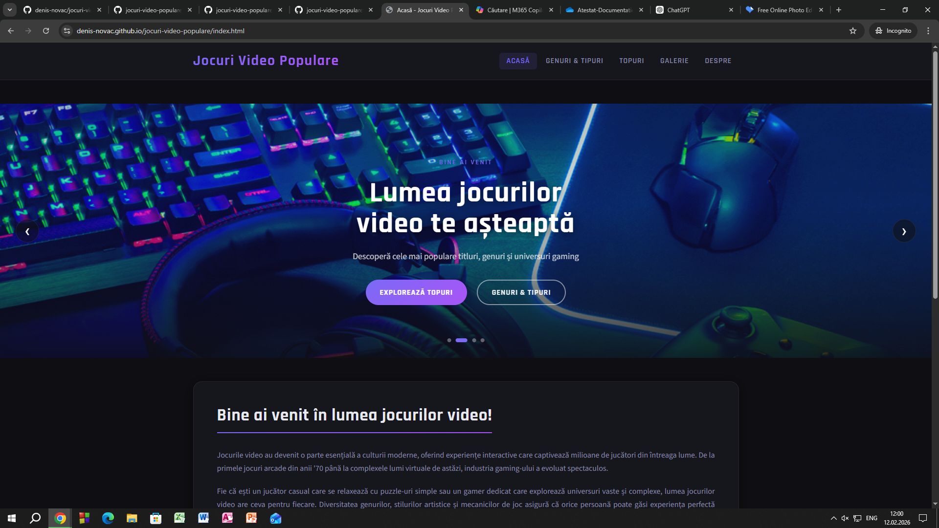

Pagina **Genuri & Tipuri** (**genuri_si_tipuri.html)** prezintă diferitele genuri de jocuri video, explicate pe înțelesul tuturor. Fiecare gen este descris printr-un scurt text care explică specificul său și oferă exemple cunoscute. Scopul acestei pagini este de a ajuta utilizatorii să înțeleagă diversitatea jocurilor video și să descopere ce tip de joc li se potrivește cel mai bine. 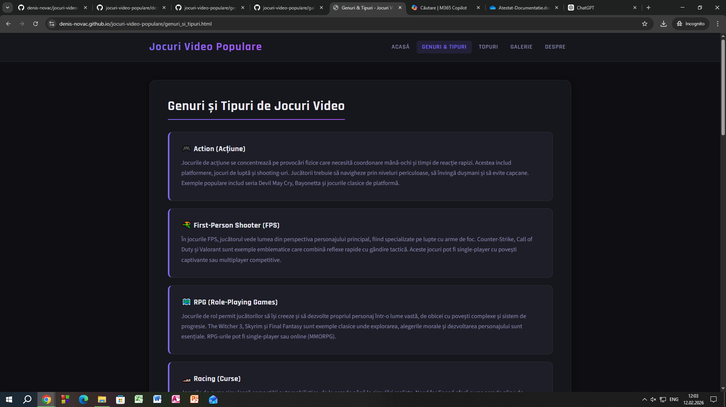

Pagina **Topuri** (**topuri.html)** este dedicată celor mai populare jocuri video. Jocurile sunt afișate sub formă de carduri organizate într-un clasament, fiecare având imagine, poziție în top și genul din care face parte. Fiecare titlu poate fi accesat pentru a vedea mai multe detalii pe o pagină separată. Această secțiune are rolul de a evidenția cele mai apreciate și influente jocuri din industrie.

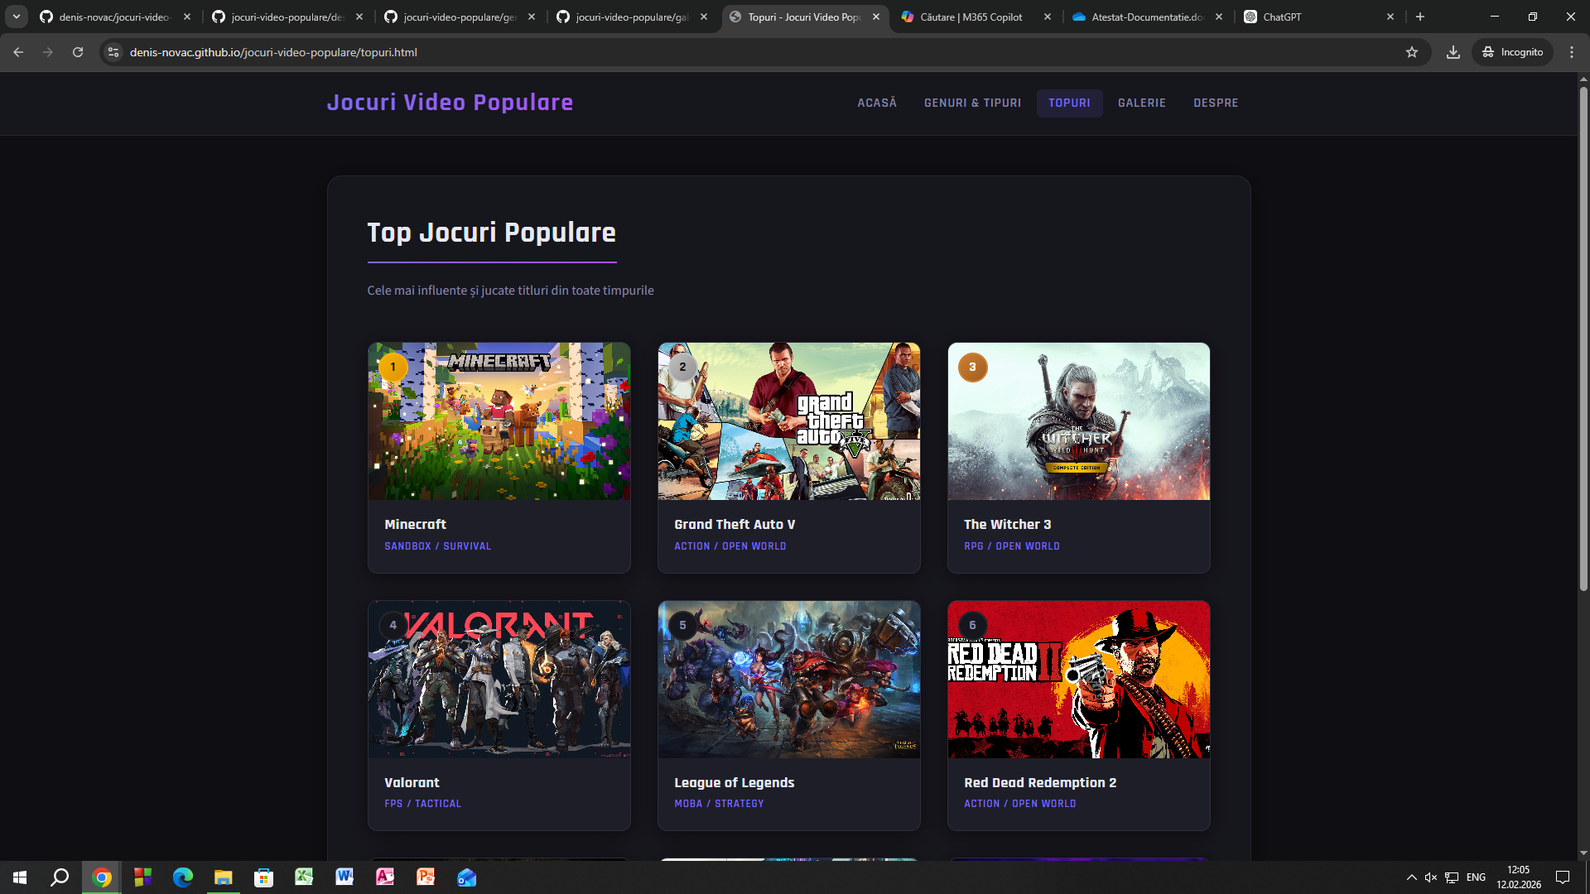

Pagina Galerie (galerie.html) include o colecție de imagini din jocuri populare. Imaginile sunt afișate într-un format de tip galerie, iar utilizatorul le poate vizualiza mărite pentru o experiență mai captivantă. Această pagină pune accent pe partea vizuală și oferă o perspectivă asupra graficii și atmosferei diferitelor jocuri.

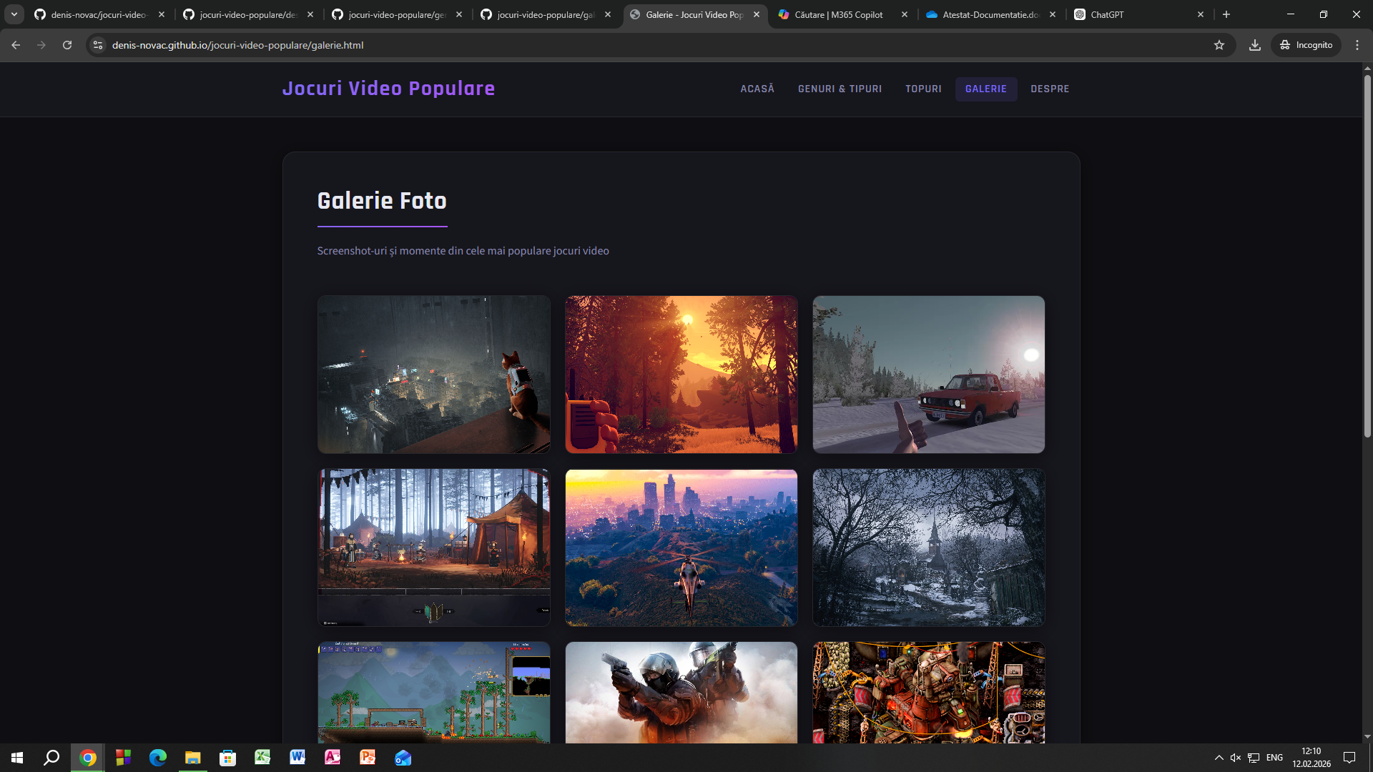

Pagina **Despre (despre.html)** oferă informații despre scopul și realizarea proiectului. Aici este prezentată ideea din spatele site-ului, obiectivele sale și principalele funcționalități. De asemenea, sunt menționate direcțiile de dezvoltare viitoare și contextul în care a fost realizat proiectul. Această pagină are rolul de a explica motivația proiectului și munca depusă pentru realizarea lui.

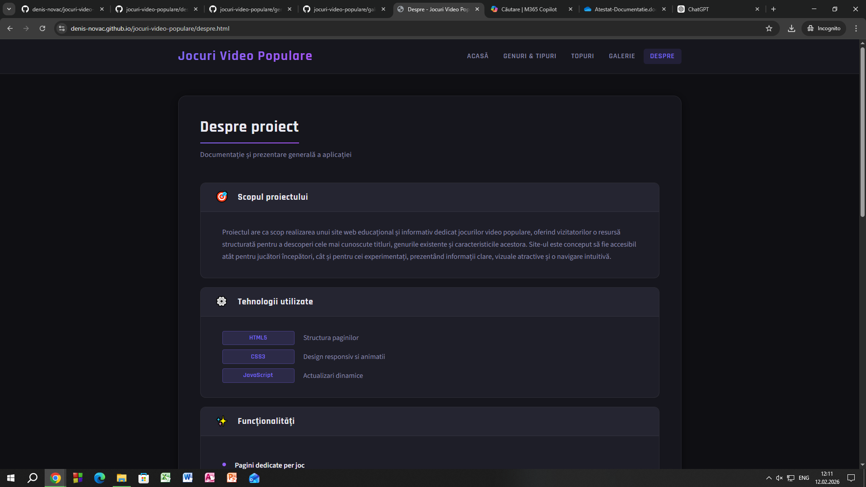

1. *Detalii tehnice*

Site-ul realizat în cadrul acestui proiect a fost dezvoltat folosind limbajele HTML, CSS și JavaScript, fără utilizarea niciunui framework. Alegerea acestor tehnologii de bază a permis o mai bună înțelegere a modului de funcționare al unei aplicații web și a oferit un control complet asupra structurii, designului și funcționalității site-ului.

HTML a fost utilizat pentru structurarea conținutului paginilor web, definind elementele principale precum titlurile, paragrafele, imaginile și meniurile de navigare. Structura este una clară și logic organizată, pentru a asigura o experiență ușor de utilizat pentru vizitatori.

CSS este responsabil de aspectul vizual al site-ului, fiind folosit pentru stilizarea elementelor HTML, alegerea culorilor, fonturilor și aranjarea conținutului în pagină. Prin intermediul CSS s-a realizat un design coerent și atractiv, adaptat temei „Jocuri video populare”, contribuind la o prezentare plăcută și modernă.

JavaScript a fost utilizat pentru a adăuga interactivitate site-ului, permițând manipularea dinamică a elementelor din pagină. Acesta este folosit pentru gestionarea evenimentelor, precum click-urile utilizatorului, afișarea sau ascunderea anumitor secțiuni și îmbunătățirea experienței de navigare. De asemenea, JavaScript contribuie la validarea datelor introduse de utilizator și la actualizarea conținutului fără reîncărcarea paginii.

Utilizarea exclusivă a limbajelor HTML, CSS și JavaScript, fără framework-uri externe, a dus la un site eficient din punct de vedere al performanței, ușor de întreținut și de înțeles. Această abordare evidențiază cunoștințele de bază în dezvoltarea web și reprezintă o soluție potrivită pentru un proiect educațional.

1. *Resurse hardware si software necesare*

* ***Resurse necesare pentru utilizator***

Utilizatorul final poate folosi aplicația fără a avea cunoștințe de programare sau un sistem performant, deoarece aplicația rulează direct in browser.

* Resurse hardware minime:
* Calculator/Laptop/Telefon
* Procesor dual-core
* Memorie RAM: 4 GB
* Spațiu liber pe disc: 1 GB
* Rezoluție ecran: 1366x768
* Tastatură și mouse / Touchscreen
* Resurse hardware recomandate:
* Calculator/Laptop/Telefon
* Procesor quad-core
* Memorie RAM: 8 GB
* Spațiu liber pe disc: >1 GB
* Rezoluție ecran: Full HD (1920x1080)
* Conecțiune stabilă la internet
* Tastatură și mouse / Touchscreen
* Resurse software minime:
* Sistem de operare: Windows (10/11) / Linux / macOS
* Browser web modern (Chrome, Edge, Firefox, Brave, Opera)
* Conecțiune la internet pentru accesarea aplicației online
* Resurse software recomandate:
* Toate cele de mai sus
* Sistem de operare + browser actualizat
* ***Resurse necesare pentru dezvoltator***

Pentru dezvoltarea, testarea si extinderea aplicației sunt necesare resurse suplimentare, specifice mediului de programare web modern.

* Resurse hardware minime (dezvoltator):
* Calculator/Laptop
* Procesor Intel Core i3
* Memorie RAM: 8 GB
* Spațiu liber pe disc: 64 GB
* Rezoluție ecran: 1366x768
* Tastatură și mouse
* Resurse hardware recomandate (dezvoltator):
* Calculator/Laptop
* Procesor AMD Ryzen 5 6600H
* Memorie RAM: 16 GB
* Spațiu liber pe disc: 512 GB
* Rezoluție ecran: Full HD (1920x1080)
* Conecțiune stabilă la internet
* Tastatură și mouse
* Resurse software minime (dezvoltator):
* Sistem de operare: Windows 11 / Linux / macOS
* Browser web modern (Chrome, Edge, Firefox Developer Edition, Brave, Opera)
* Editor de cod (VSCode, PhpStorm JetBrains, Sublime Text, Notepad++) cu server web (Live Server)
* Git & GitHub
* Conecțiune stabila la internet
* Resurse software recomandate (dezvoltator):
* Toate cele de mai sus
* Sistem de operare + browser actualizat

1. *Modalitați de utilizare*

Site-ul „Jocuri video populare” poate fi utilizat în principal ca un instrument educațional, oferind informații despre unele dintre cele mai cunoscute jocuri video, precum și despre caracteristicile acestora. Utilizatorii pot accesa descrieri, date generale și elemente specifice fiecărui joc, având posibilitatea de a-și forma o imagine de ansamblu asupra industriei jocurilor video și a diversității acestora.

De asemenea, site-ul poate fi folosit ca material de învățare pentru cei interesați de domeniul jocurilor video și al informaticii. Prin conținutul prezentat, utilizatorii pot înțelege mai bine ce sunt jocurile video, cum au evoluat în timp și ce impact au asupra societății. Astfel, site-ul contribuie la informarea și educarea utilizatorilor, fiind un suport util pentru elevi și pasionați care doresc să-și îmbogățească cunoștințele în acest domeniu.

1. *Modalitați de dezvoltare*

Site-ul „Jocuri video populare” poate fi dezvoltat în continuare prin îmbunătățirea interfeței grafice, astfel încât experiența utilizatorului să fie mai plăcută și mai intuitivă. Designul poate fi optimizat pentru diferite dimensiuni de ecran, iar structura paginilor poate fi reorganizată pentru o navigare mai ușoară. De asemenea, pot fi adăugate animații discrete și elemente interactive care să facă site-ul mai atractiv, fără a afecta performanța acestuia.

O altă direcție de dezvoltare constă în extinderea conținutului informativ al site-ului. Acesta poate include descrierea unui număr mai mare de jocuri video, adăugarea de informații mai detaliate despre fiecare joc, precum anul lansării, tipul de joc sau platformele disponibile. Totodată, pot fi integrate secțiuni noi, precum istoria jocurilor video, comparații între jocuri sau elemente educaționale suplimentare, transformând site-ul într-o resursă de învățare mai complexă și mai utilă.

1. *Bibliografie*

* **Manual de Tehnologie Informatiei si a Comunicatiilor** (Clasa a 9-a), Radu Mârșanu, Ana Ramona, Lupu Răzvan Bologa, Editura All
* **Internet si pagini web**. Manual pentru incepatori si initiati, Marcel Homorodean, Irina Iosupescu, Editura Miculescu
* **Manual Informatica (Clasa a 12-a),** [Cristiana Carnat](https://www.librariadelfin.ro/autor/cristiana-carnat--i1707?_gl=1*ogvowb*_up*MQ..*_gs*MQ..&gclid=CjwKCAiAs4HMBhBJEiwACrfNZdtbxRtWZahErJggM810QKHgEieI7d9xRx7BfYt9kAwVDbgvaxiFPBoCxmYQAvD_BwE&gbraid=0AAAAADNag04orQwLRr3zP2RoEgC2WSbDu), [Maria Scripca](https://www.librariadelfin.ro/autor/maria-scripca--i1709), [Sanda Junea,](https://www.librariadelfin.ro/autor/sanda-junea--i1695)Editura Gill
* **Crearea Paginilor Web,** Ned Snel, Editura Teora
* **HTML, CSS, & JavaScript All-in-One For Dummies,** [John Wiley & Sons Inc](https://www.libristo.ro/ro/editura/John%20Wiley%20&%20Sons%20Inc), octombrie 2023
* **freeCodeCamp** - <https://www.freecodecamp.org/learn>
* **W3Schools** - <https://www.w3schools.com/>